STŘEDOŠKOLSKÁ ODBORNÁ ČINNOST

10. elektrotechnika, elektronika a telekomunikace

**Kompaktní laboratorní zdroj**

Milan Kopper

Trutnov, 2022

STŘEDOŠKOLSKÁ ODBORNÁ ČINNOST

10. elektrotechnika, elektronika a telekomunikace

**Kompaktní laboratorní zdroj**

**Compact power supply**

Autor: Milan Kopper

Škola: Střední průmyslová škola, Trutnov, Školní 101

Kraj: Královéhradecký kraj

Konzultant: Bc. Jakub Šenkýř

Trutnov, 2022

**Prohlášení**

Prohlašuji, že jsem svoji práci SOČ pod vedením Bc. Jakuba Šenkýře vypracoval samostatně a použil jsem pouze zdroje uvedené v seznamu zdrojů.

Prohlašuji, že tištěná a elektronická verze soutěžní práce SOČ jsou shodné.

V Trutnově dne 3.3.2022 Milan Kopper ………………………………

**Poděkování**

V první řadě děkuji svému konzultantovi Bc. Jakubu Šenkýřovi za to, že podpořil můj nápad a usměrnil ho svými věcnými připomínkami. Dále děkuji SPŠ Trutnov za poskytnutí materiálu, vybavení a prostor pro výrobu prototypu, zejména Ing. Vladimíru Beránkovi za umožnění užití školních laboratoří pro testování projektu. V neposlední řadě chci poděkovat ostatním členům školního kroužku mechatroniky za podporu a možnost si v této skvělé komunitě předávat například poznatky o nových výrobních postupech.

**Anotace**

Cílem tohoto projektu bylo vytvořit regulovatelný zdroj napětí a proudu, který by dosahoval velikosti standardní DVD mechaniky, byl by snadno přenosný, a to i za příznivé ceny.

Zařízení se skládá z OEM zdroje, řídícího systému, pulzního regulátoru a lineárních regulátorů proudu a napětí. Centrem řídícího systému je mikrokontroler STM32, pro zobrazování je použit OLED display.

Maximální výstup zdroje je dimenzován na 19V a 2,8A.

**Klíčová slova**

STM32, laboratorní zdroj, buck regulátor, proudový zdroj, napěťový zdroj, 3D tisk

**Anotace**

The aim of this project was to create a controllable voltage and current source that would reach the size of a standard DVD drive, be easily portable, even at affordable prices.

The device consists of an OEM power supply, control system, switching regulator and linear current and voltage regulators. The control system is build on the STM32 microcontroller, the OLED display is used for informing user.

The maximum rated output of the source is 18V and 2.6A.

**Keywords**

STM32, laboratory power supply, buck regulator, current source, voltage source, 3D printing

**Obsah**

1. Úvod 7

2. Hardwarová část 8

2.1. Ovládací panel 10

2.1.1. Enkodér 10

2.1.2. Tlačítka 11

2.1.3. Ergonomie 11

2.1.4. Mechanické provedení 11

2.2. Řídící deska 12

2.2.1. Napájení MCU 12

2.2.2. Převodník logických úrovní 12

2.2.3. Regulace chlazení 13

2.2.4. EEPROM 13

2.2.5. MCU 13

2.3. Buck regulátor 14

2.3.1. Vlastní obvod buck regulátoru 14

2.3.2. Stavitelný napěťový dělič 15

2.3.3. Ověření funkčnosti a stanovení přesných hodnot výstupu 16

2.4. Deska lineárních regulátorů 18

2.4.1. Přepínání napájení regulátorů 18

2.4.2. Lineární zdroj napětí 18

2.4.3. Lineární zdroj proudu 20

2.5. Chlazení 20

3. Softwarová část 21

3.1. Funkce ovládání periferií 22

3.1.1. OLED display 22

3.1.2. A/D převodník 22

3.1.3. D/A převodník 24

3.1.4. Pulzní regulátor 24

3.1.5. Termistor a PWM řízení ventilátoru 25

3.1.6. Snímání enkodéru 25

3.2. Standardní pracovní režimy 26

3.2.1. Mód 0 – měření 26

3.2.2. Mód 1 – nastavování výstupu 26

3.2.3. Mód 2 a 3 – servisní údaje 27

3.3. Spouštěcí sekvence 27

3.4. Detekce poruch 27

4. Závěr 29

5. Zdroje 30

6. Zkratky 31

7. Seznam obrázků 32

8. Seznam tabulek 33

9. Seznam grafů 33

10. Přílohy 33

10.1. Schéma spínaného zdroje 34

10.2. Schéma desky lineárních regulátorů 35

10.3. Schéma řídící desky 36

10.4. Schéma zapojení enkodéru 37

10.5. Schéma panelu tlačítek 37

# Úvod

K vytvoření tohoto projektu jsem byl inspirován dvěma zásadními impulzy. Jednak potřebou na školních akcích, jako například veletrhy středních škol či dny otevřených dveří, napájet rozmanité spektrum výtvorů studentů, jež obvykle nedisponují vlastním zdrojem a mohou vyžadovat i nestandardní parametry napájení. Za tímto účelem jsme používali klasické laboratorní zdroje, ty jsou však těžké a objemné, proto je jejich přeprava nadbytečnou přítěží.

Druhým z aspektů bylo, že i já jakožto student jsem si chtěl opatřit pro vlastní potřeby regulovatelný zdroj, ceny komerčně dostupných modelů mi však přišly příliš vysoké. Rozhodl jsem se tedy zabudovat LM317 s 12V 1,5A OEM zdrojem do pouzdra CD/DVD mechaniky. Ukázalo se však, že dochází k poměrně velkému zahřívání a výstupní výkon a napětí zdroje nejsou dostatečné.

Rozhodl jsem se proto pro stavbu vlastního lineárního sériového regulátoru, který pro snížení ztrát bude vybaven předřazeným pulzním regulátorem. Následně jsem prozkoumal různá řešení, která již byla zpracována, ta však většinou užívala BUCK-BOOST regulátor a již za ním nenásledoval další regulační stupeň nebo nebyl v dokumentaci postižen.[5] To by zabraňovalo ve využívání zdroje jako zdroje proudu, což je podstatné například pro dobíjení olověných baterií.

Vzhledem k požadovaným kompaktním rozměrům a předchozím kladným zkušenostem s topologií BUCK jsem se rozhodnul vydat tímto směrem. Zdroj je vybaven automatickým nastavováním výstupu BUCK regulátoru do několika úrovní, což bylo inspirováno řešením přepínání vývodů transformátoru u lineárních zdrojů. Zdroj je napájen z OEM spínaného zdroje 24V-2,98A, nastavení hodnoty výstupního napětí a kontrola jeho hodnoty je řešena digitálně za pomoci MCU STM32. Dále také řídící systém umožňuje vypsat některé další užitečné informace, jako například teplotu a stav chlazení nebo příkon zátěže. Mimo jiné byl opatřen i funkcí detekující některé podstatné hardwarové chyby. Vývoj softwaru jsem se rozhodl provést v jazyce C na úrovni abstrakce hardwaru.

# Hardwarová část

Pro vestavbu zdroje byla zvolena plechová část pouzdra vyřazené mechaniky CD-ROM. Pro výrobu předního a zadního krytu vlastního návrhu byla zvolena metoda 3D tisku. Zařízení je zamýšleno v třídě ochrany I., jestli jí však zcela splňuje, nebylo ověřeno. Odvod tepla je zajištěn aktivně pomocí 40mm ventilátoru. Jako zdroj pro napájení regulátoru byl vzhledem k bezpečnostním a legislativním důvodům a také ceně použit OEM spínaný zdroj, konkrétně CINCON CFM70S240, který je schopen dodávat až 2,94A při výstupním napětí 24V.

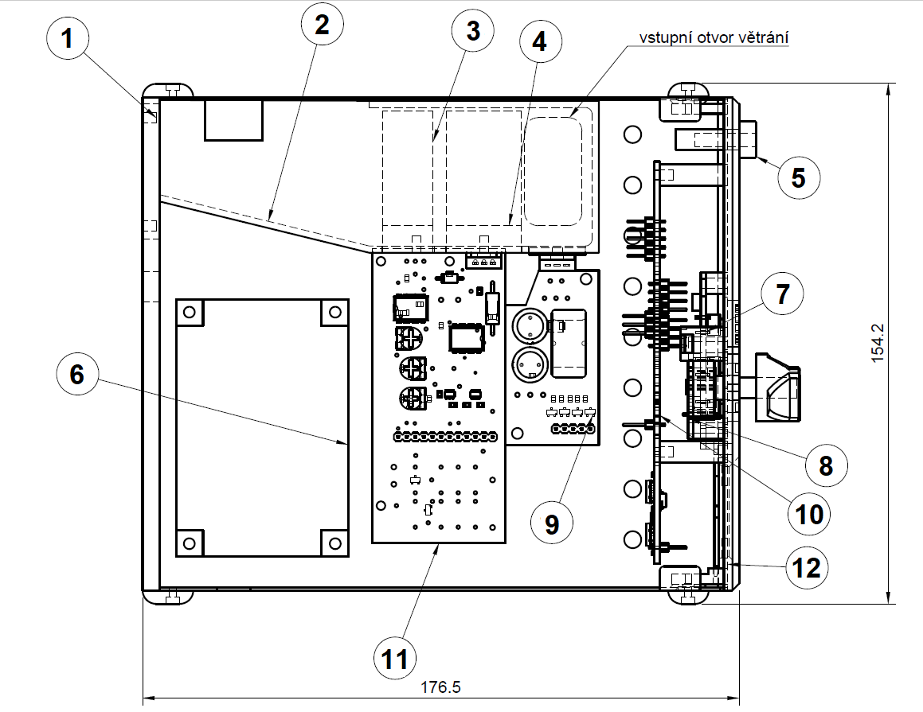

Obrázek 1: Rozkres základních komponent zdroje

|  |  |
| --- | --- |
| 1. Zadní kryt 2. Clona obtoku vzduchu 3. Chladič lineárního regulátoru napětí 4. Chladič regulátoru proudu 5. Výstupní zdířky 6. OEM zdroj | 1. DPS ovládacích tlačítek 2. DPS enkodéru 3. DPS BUCK regulátoru 4. DPS řídící desky 5. DSP desky lineárních regulátorů 6. Přední kryt |

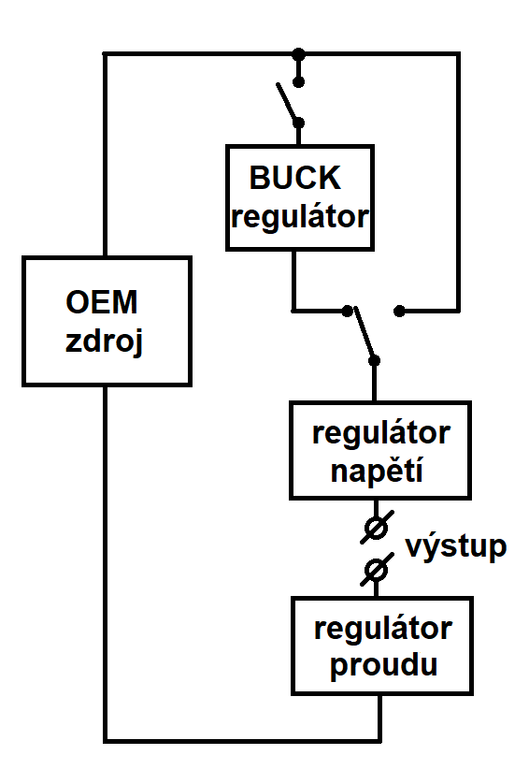Uchycení vodorovně umístěných PCB je zajištěno pomocí plastových úchytek vlastního návrhu. Jsou 6mm vysoké a obsahují dva otvory pro závitové vložky M2 na opačných stranách příchytky, jejíž středy jsou vzdálené 6,3mm. Jejich účelem je zajistit dostatečnou izolaci mezi DPS a kovovým obalem zařízení, jež je uzemněn. Krom podložek jsou tyto desky ze spodní strany opatřeny také folií, která by měla minimalizovat riziko zkratu, i pokud dojde například prudkým nárazem k rozlomení úchytky.

Z elektrického hlediska sestává zdroj z několika částí. Silová část je tvořena třemi v sérii řazenými regulátory. Regulátor napětí a regulátor proudu jsou v obvody zapojeny permanentně, spínaný regulátor napětí je do obvodu přiřazován, pokud lineárním regulátorům postačuje pro udržení požadovaných výstupních veličin napětí nižší než 24V. Za pomoci přiřazovacích relátek lze také výstup zdroje zcela odstavit.

Zdroj sestává z několika desek plošného spoje vlastního návrhu. K němu bylo použito programů Fusion360 a Eagle. Většina desek byla vyrobena svépomocí fotocestou. V důsledku toho, že tato metoda výroby v naších podmínkách neumožňuje prokovení, je nutno u THT součástek vždy přivést vodivou cestu na spodní stranu desky tak, aby je bylo možno pájkou se součástkou vodivě spojit. V důsledku toho jsou na některých místech umístěny propojky jednotlivých stran desky u konektorů. Jedinou deskou, jež byla vyrobena na zakázku, byla vzhledem k její velikosti a vysokým nárokům na její kvalitu deska lineárních regulátorů. Desky jsou vzájemně silově propojeny vodiči CYA 1x0,75, signálové propojení je pak řešeno buď konektory 2,54“ DuPont, nebo vodiči LIYV 1x0,25.

Obrázek 2:Blokové schéma silové části

## Ovládací panel

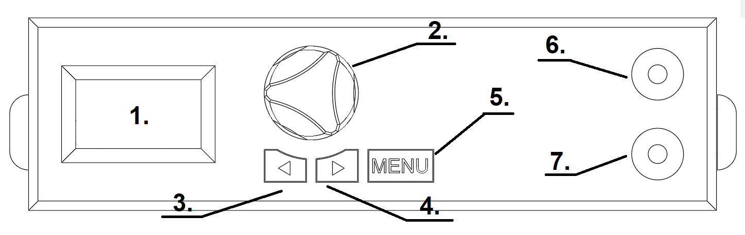

Obrázek 3: Ovládací panel

Tabulka 1: Přehled ovládacích prvků

|  |  |  |
| --- | --- | --- |
| 1. | OLED display SSD1306, úhlopříčka 0,91“, 128x64 pixelů, I2C | |
| 2. | Inkrementální enkodér s tlačítkem | -Otáčení nastavuje číslici  -Stlačení vstup do menu volby velikostí výstupu nebo jako tlačítko OK |
| 3. | Tlačítko posunu vlevo | O cifru zvýší zapisované číslo |
| 4. | Tlačítko posunu vpravo | O cifru sníží zapisované číslo |
| 5. | Tlačítko menu | Zobrazí další stránku menu |
| 6. | Kladný výstup zdroje | |
| 7. | Záporný výstup zdroje | |

### Enkodér

Byl využit enkodér E1171S, jedná se o enkodér s tlačítkem a rozlišením 20 impulzů na otáčku. Společný kontakt přepínače enkodéru a jeden z kontaktů tlačítka je připojen na zem, zatímco jsou zbylé piny přivedeny na MCU, kde je využito vnitřního pull-up rezistoru.

U enkodéru se ukázaly být velkým problémem zákmity, vzhledem k možné vyšší rychlosti otáčení je navíc MCU snímá pomocí přerušení, což problém zhoršuje. Softwarová řešení využívající minimální dobu mezi pulzy se ukázala jako nepříliš přesná a zachytávající velké množství falešných impulzů, převážně na vzestupné hraně signálu. Bylo tedy přistoupeno k HW řešení. Na výstupy přepínače byly připojeny dva kondenzátory o kapacitě 10nF, které na vzestupné hraně fungují s interními pull-upy jako RC článek, zatímco na sestupné hraně dojde k téměř okamžitému vybití pouze přes odpor spínačů. Sestupná hrana, jež je pro přerušení podstatná, je tedy velmi ostrá. Je to poměrně obvyklé řešení vzhledem k dostupnosti těchto kondenzátorů. Hodnota pull-up rezistorů v MCU STM32F103C8 je obvykle 40kΩ. [1]

Čas nabytí kondenzátoru na 90% napětí byl určen ze vztahu:

$U_{90\%}=U_{in}(1-e^{-\frac{t}{τ}}$)

Z čehož:

$-t=\ln\left(\frac{U_{in}-U_{90\%}}{U_{in}}\right)∙τ$ => t = 933us

Vyjdeme-li z toho že enkodér poskytuje 20 imp/otáčku a nabíjení by muselo trvat ¼ impulzu, aby mohlo ovlivnit měření, můžeme spočíst maximální rychlost otáčení:

$ω=\frac{2π}{20∙4∙t}$ = 84,17 rad/s

To je prakticky nedosažitelná rychlost, a proto nemůže tato kapacita ovlivnit chod zařízení tím, že by se nacházela v zakázaném pásmu.

### Tlačítka

Vzhledem k tomu, že nebyla očekávána vysoká frekvence impulzů, jsou zákmity řešeny pouze softwarově. Tlačítka se spínají proti zemi, zatímco jsou připojena na vstupy MCU s interními pull-up rezistory. To platí i pro tlačítko enkodéru. K napojení na řídící desku jsou u DPS tlačítek použity SMD plošky, k nimž jsou připájeny vodiče, a to především kvůli prostorové úspornosti.

### Ergonomie

Rozvržení ovládací prvků zdroje bylo vytvořeno s myšlenkou udržení výstupních zdířek co nejdále od displeje tak, aby se snížila pravděpodobnost zakrytí výhledu na displej kabely připojenými ke zdroji. Hmatník enkodéru je pak tvarován tak, aby ho bylo možno pohodlně uchopit třemi prsty. Ovládací tlačítka jsou poté umístěna hned pod ním, což zaručuje snadné přehmatávání.

### Mechanické provedení

Návrh ovládacího panelu byl proveden v programu Fusion 360. Pro výrobu ovládacího panelu byla zvolena metoda 3D tisku, díky níž bylo možné na něj umístit jak úchyty pro ovládací a zobrazovací prvky, tak úchyty pro řídící desku. Uchycení DPS je řešeno pomocí závitových vložek M2 typu BN1054. OLED displej je na místě uchycen pomocí krytu, jež ho ze zadní strany přidržuje na místě, vzhledem k nevýhodnému umístění montážních otvorů na OLED pro tuto aplikaci. Přichycení ke spodní části krytu je zajištěno sešroubováním s protikusem na vnější straně krytu šrouby velikosti M2. V horním krytu je ovládací panel zajištěn západkou.

## Řídicí deska

Řídicí deska je použita k napojení MCU vývojové desky bluepill ke konektorům periferií, umístění regulátorů k jejich napájení, a také je zde umístěn MOSFET převodník úrovní pro I2C1. Deska je pevně přichycena k ovládacímu panelu a pro její vyjmutí je třeba demontáž ovládacího panelu.

### Napájení MCU

K napájení je použita série regulátorů počínající regulací 24V na 12V za pomoci TS78M12CP v pouzdru DPAK, za ním následuje regulace na 5V zajištěná IC TS1117CP, jež využívá stejného pouzdra. Regulátory jsou dle doporučeného zapojení doplněny o 100nF MLCC SMD kondenzátory na vstupu i výstupu každého z nich. Dále je ke každému antiparalelně připojena dioda sloužící k ochraně před záporným rozdílem napětí na regulátoru. Regulaci z 5V na 3,3V zajišťuje již samotná vývojová deska.

### Převodník logických úrovní

Převodník je použit pro komunikaci s OLED displejem, který pracuje s napěťovou úrovní 5V. Využívá k tomu I2C1. Pro převod je použito poměrně rozšířené řešení převodu za pomoci MOSFET tranzistorů s kanálem typu N. Moduly používající toto zapojení jsou běžně prodávány [2] a ke stavbě bylo přistoupeno pouze z prostorových důvodů. Jako převodní tranzistory byly zvoleny 2N7002 v pouzdru SOT23, jako pull-up rezistory v pouzdru 0805 o odporu 5,7KΩ.

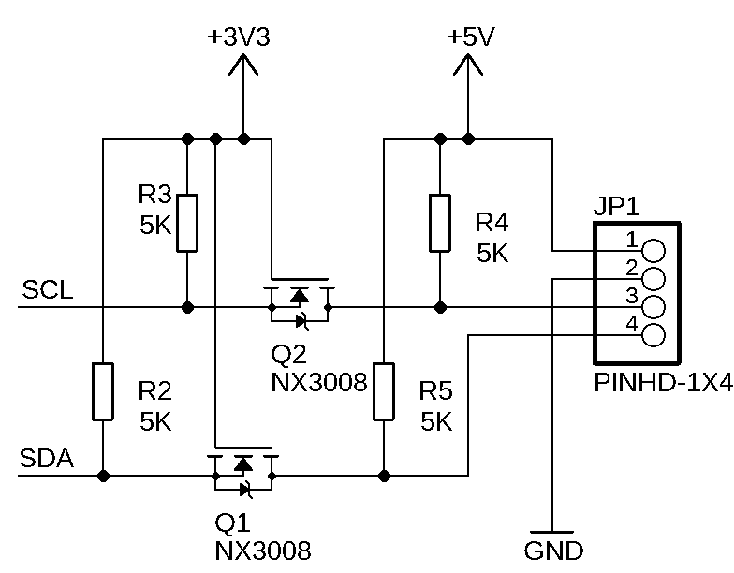

Obrázek 4: Převodník log. úrovní (výňatek ze schématu řídící desky)

### Regulace chlazení

Snímání teploty je prováděno termistorem NTCM-10K-B3380. Jedná se o NTC termistor s parametry R25=10kΩ a β = 3380. Je spojen do série jako napěťový dělič s rezistorem o hodnotě 10kΩ. Napojení termistoru je řešeno vodiči LIYV 1x0,25. Výstupní napětí děliče je přivedeno na pin MCU PA3.

Řízení výkonu ventilátoru je řešeno skrze PWM, pro řízení je použit N-MOSFET NX3008. Na gate je přiveden z MCU 1. kanál 2. časovače na pinu PA15. Ventilátor je napájen 5V vzhledem k tomu, že to byla s ohledem na dostupnost komponent v době stavby jediná možná varianta.

### EEPROM

Pro možné budoucí rozšíření funkcí softwaru je na desce umístěn čip EEPROM M24C01-WMN6P, který je napojen na sběrnici I2C2. Jeho kapacita je 1Kb, jeho adresa byla nastavena za pomoci pinů E0-E2, a to na binární hodnotu 1010000. Je používán na 3,3V logice.

### MCU

Na desce je osazený modul bluepill s mikrokontrolerem STM32F103C8. Ta je umístěna v precizních paticích 2,54“, a to za účelem snadné demontáže modulu pro jeho výměnu nebo nahrání jiné verze SW, avšak za zachování co nejnižšího přechodového odporu. Deska obsahuje regulátor pro napájení mikrokontroleru 3,3V. Vzhledem k tomu, že je regulátor schopen pokrýt větší spotřebu, než je potřebná pro provoz MCU, slouží deska i jako zdroj 3,3V napájení pro obvody DAC převodníků a převodníku logických úrovní.

Tabulka 2: Přehled použitých pinů

|  |  |
| --- | --- |
| pin | funkce |
| PA0 | ADC – snímání proudu |
| PA1 | ADC – snímání napětí |
| PA2 | ADC – snímání napětí na prvku proudové regulace |
| PA3 | ADC – měření teploty |
| PA4 | D IN – tlačítko enkodéru |
| PA5 | D IN – tlačítko vlevo |
| PA6 | D IN – tlačítko vpravo |
| PA7 | D IN – tlačítko menu |
| PA8 | D OUT – relé napájení spínaného regulátoru |
| PA9 | D OUT – relé napájení lineárního regulátoru |
| PA15 | TIM2_CH1 – PWM výstup řízení ventilátoru |
| PB0 | EXTI – signál enkodéru A |
| PB1 | D IN – signál enkodéru B |
| PB6 | I2C1 SCL |
| PB7 | I2C1 SDA |
| PB10 | I2C2 SCL |
| PB11 | I2C2 SDA |
| PB12 | D OUT – řízení pulzního regulátoru MSB |
| PB13 | D OUT – řízení pulzního regulátoru |
| PB14 | D OUT – řízení pulzního regulátoru |
| PB15 | D OUT – řízení pulzního regulátoru LSB |

## Buck regulátor

Obvod BUCK regulátoru byl navržen za účelem možného předřazení před lineární regulátor v případě, že bude na výstupu zdroje požadováno malé napětí. Pro snazší vývoj a výrobu je BUCK regulátor realizován na samostatné desce DPS. Byl navržen pro řízení 4-bitovým dvoustavovým signálem vedeným z řídící desky, silová část sestávající ze 3 vodičů je napojena na desku lineárního regulátoru, která zajišťuje předřazování.

### Vlastní obvod buck regulátoru

Obvod je založen na IO AP1501, jehož maximální výstupní proud činí 3A. Výrobce dále uvádí, že jeho efektivita se pohybuje okolo 73%. [3] Zapojení regulátoru vychází z doporučeného zapojení výrobce [4]. Byly použity kondenzátory se jmenovitým napětím 35V, jejich hodnota byla zaokrouhlena vzhůru na 1000uF vzhledem k dostupnosti těchto kondenzátorů. Jako indukčnost byla použita cívka s toroidním jádrem za účelem snížení vířivých proudů. V souladu s dokumentací výrobce byla použita dioda B340A. Dále byl také na výstup přidán rezistor o hodnotě 100kΩ za účelem vybití obvodu při jeho odpojení od zátěže i v případě, že by nebyl otevřen žádný z tranzistorů stavitelného děliče.

### Stavitelný napěťový dělič

Integrovaný obvod AP1501-ADJ je opatřen vnitřní referencí 1,23V, kterou interně porovnává s napětím na pinu feedback. Na tento vývod je možno připojit napěťový dělič, přičemž se následně výstupní napětí řídí vztahem:

$$U_{OUT}=1,23 \left(1+\frac{R_{1}}{R_{2}}\right)$$

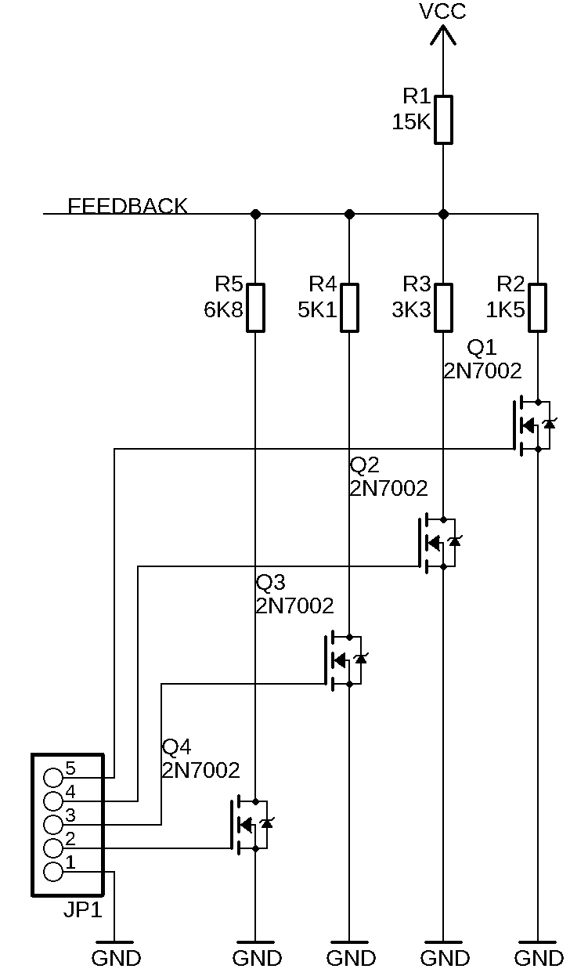Výrobce uvádí, že velikost odporu R2 by se měla pohybovat v rozmezí 1-3kΩ. [3] Vzhledem k volbě odporů ve standardizované řadě E24 a na základě jejich momentální dostupnosti se nepodařilo toto doporučení dodržet.

Stavitelný napěťový dělič obsahuje jeden referenční rezistor R1. Odpor R2 je zastoupen čtyřmi rezistory řazenými paralelně, jejichž sepnutí do obvodu je řízeno signálním N-MOSFET tranzistorem. Gate těchto tranzistorů je přiveden na konektor, odkud je napojen na řídicí desku.

Hodnoty odporů byly voleny tak, aby byly schopny pokrýt rozsah zhruba od 3,3V do 24V. Podle napětí 3,3V byla vypočtena hodnota rezistoru na pozici LSB, jako nejbližší byla z dostupné řady zvolena hodnoty 6,8kΩ. Celkový součet odporů pak musel poskytnout výstupní napětí 24V. Odpory mezi těmito hodnotami byly voleny, tak aby byly zhruba poloviční oproti odporu sousedního méně významného bitu.

Vzhledem k volbě odporů v řadě E24 s tolerancí 5% bylo stanoveno pásmo, ve kterém se může výstupní napětí pohybovat, a to s ohledem na to, že se jak odpor referenční, tak odpor přiřazený se může pohybovat v mezích této tolerance

Obrázek 5: Schéma stavitelný dělič

### Ověření funkčnosti a stanovení přesných hodnot výstupu

Vzhledem možnému velkému rozptylu výstupních hodnot způsobenému tolerancemi rezistorů bylo přistoupeno ke kontrolnímu měření, z nějž vzešly hodnoty požité pro softwarovou část zařízení a které jsou platné jen pro tento konkrétní kus regulátor. Samotné měření bylo realizováno za pomoci umělé zátěže pracující v módu konstantního odporu, kdy byl nastaven odpor, který odpovídá průtoku 3A při ideálním napětí na výstupu. Výstupní napětí bylo měřeno osciloskopem, kde byla odečítána jeho minimální hodnota. Tímto měřením bylo zároveň možné zkontrolovat zvlnění napětí na výstupu, ač toto měření může být zavádějící vzhledem k tomu, že umělá zátěž může v určitých situacích způsobit částečné rozkmitání. Výsledky měření ukázaly, že se výstup pohybuje v předem vypočtených mezích s výjimkou nejvyšší hodnoty, kde již vstupní napětí nepostačuje regulátoru pro udržení požadovaného napětí výstupu.

Tabulka 3: Výstup spínaného regulátoru

|  |  |  |
| --- | --- | --- |
| Naměřené hodnoty | | |
| Při | Uin = | 24V |
|  | Iout = | 3A |
| vstupní data | Zátěž [Ω] | U out [V] |
| 0 | ------ | 1,23 |
| 1 | 1,314 | 3,88 |
| 2 | 1,616 | 4,79 |
| 3 | 2,520 | 7,52 |
| 4 | 2,273 | 6,40 |
| 5 | 3,177 | 9,10 |
| 6 | 3,478 | 9,90 |
| 7 | 4,383 | 12,50 |
| 8 | 4,506 | 12,80 |
| 9 | 5,410 | 15,30 |
| 10 | 5,712 | 16,20 |
| 11 | 6,616 | 18,97 |
| 12 | 6,369 | 18,37 |
| 13 | 7,273 | 20,63 |
| 14 | 7,575 | 21,40 |
| 15 | 8,479 | 22,71 |

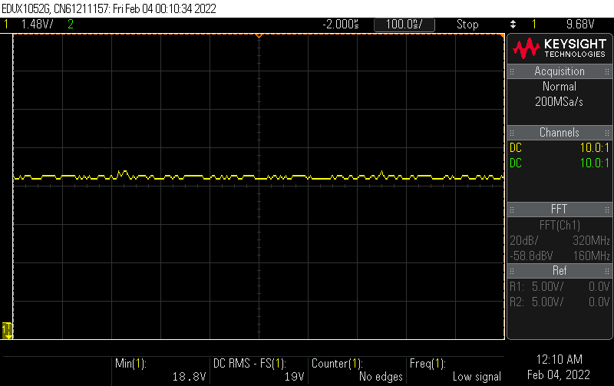

Obrázek 6: Příklad zvlnění výstupu

Graf 1: Výstupní napětí spínaného regulátoru

## Deska lineárních regulátorů

Deska lineárních regulátorů je centrální deskou celého zařízení. Je na ní přivedeno napájení z OEM zdroje, které je dále distribuováno do řídící desky a k jednotlivým regulátorům. Na desce se také nacházejí obvody zajišťující převod digitálních hodnot na analogové a úpravu analogových vstupních hodnot tak, aby jejich napětí nepřesáhlo 3,3V

### Přepínání napájení regulátorů

Pro přepínání napájení regulátorů jsou použity dvě relé SIEMENS V23105A5305-A201. Jedná se o relé se dvěma přepínacími kontakty DPDT, jejichž proudová zatížitelnost je 3A, a cívkou určenou na jmenovité napětí 24V. Pro nižší opotřebovávání, vzhledem k vyšším proudům při náběhu spínaného zdroje, jsou kontakty zapojeny u obou relé paralelně. Pro buzení cívek je použito N-MOSFET tranzistorů 2N7002. Vzhledem k parazitní diodě obsažené v tranzistorech typu MOSFET nebyla zařazena žádná další ochrana proti přepětí způsobenému odpojením cívky relé.

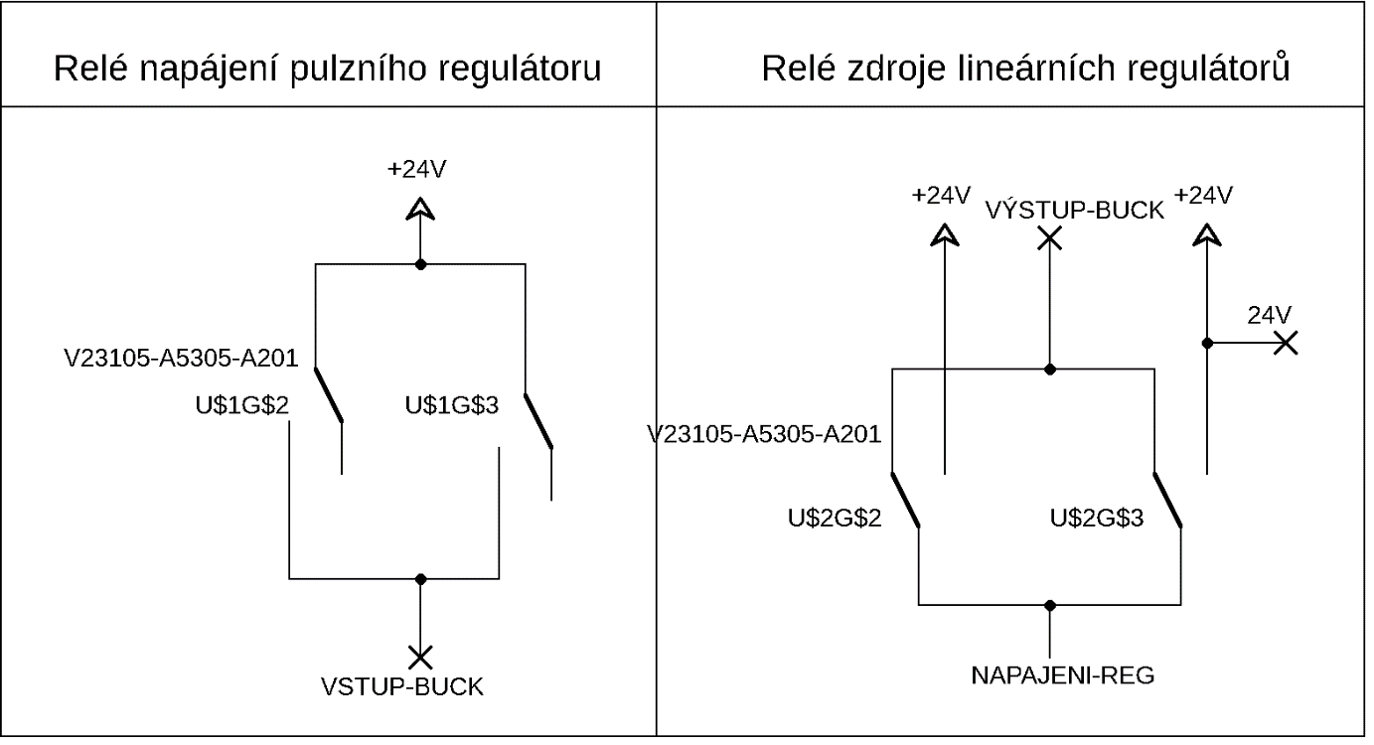

Obrázek 7:Schéma kontaktů relé

### Lineární zdroj napětí

Pro lineární regulaci napětí je použit lineární zpětnovazební stabilizátor. Jako referenční napětí pro tento stabilizátor slouží DAC převodník MCP4726 s 12-bitovým rozlišením. Jako rozdílový zesilovač je použit obvod LM358. Operační zesilovač je napájen 24V přímo z OEM zdroje. Zpětnovazební člen byl navržen tak, aby napětí 3V na vstupu odpovídalo 24V na výstupu zdroje. Je tak možné snímat i stavy zakázané nad 3V. Tyto stavy by znamenaly selhání obvodu regulátoru. Zpětnovazební dělič má z toho důvodu má nastavenou hodnotu 1:8.

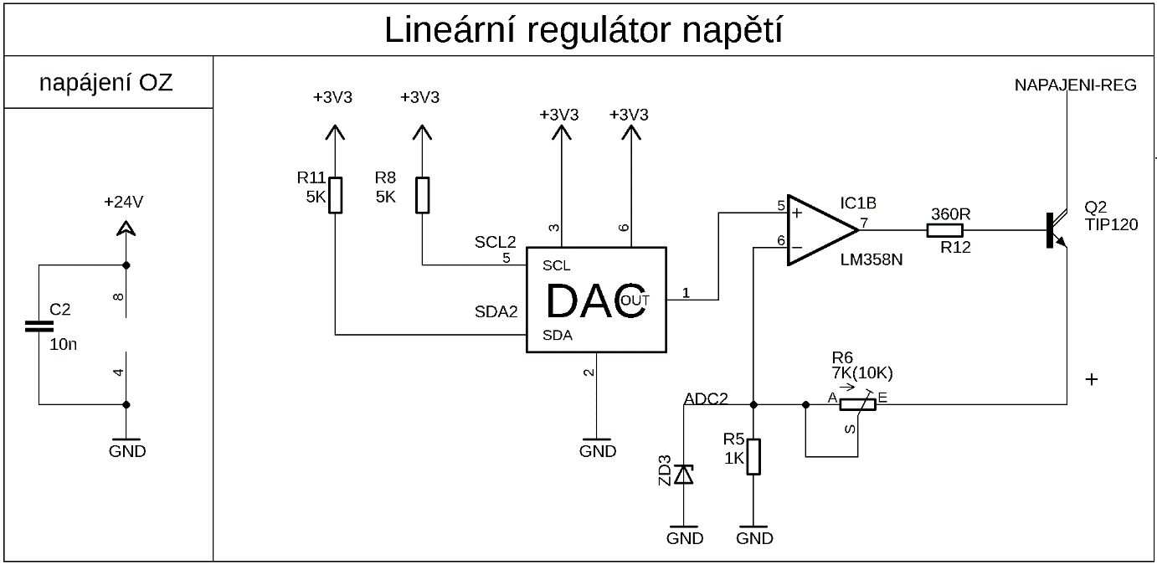

Obrázek 8: Schéma regulátoru napětí

Zpětnovazební dělič zároveň slouží jako vstupní napětí pro ADC mikrokontroleru, je proto vybaven 3,3V ochrannou Zenerovou diodou. Pro přesnější doladění je v děliči použit odporový trimmer, který kompenzuje toleranci rezistoru R5. Jako regulační je využit Darligtonův NPN tranzistor TIP120. Jeho proudový zesilovací činitel je 1000 při UCE = 3V. Saturační napětí by v tomto zapojení nemělo překonat 4V[6]. Z těchto hodnot vychází i minimální úbytek napětí na regulátoru, jež činí 4 V. Pro výpočet bázového odporu R12 muselo být započteno i maximální výstupní napětí operačního zesilovače, které je dle datového listu dáno vztahem[7]:

UVR = U+ - 1,5V

Z čehož vyplývá, že:

$$R_{12}=\frac{U_{CE}-U_{BE}-U_{OZ}}{\frac{Ice}{h_{21e}}}=\frac{4-1,4-1,5}{0,003}=366,6Ω≅360Ω$$

### Lineární zdroj proudu

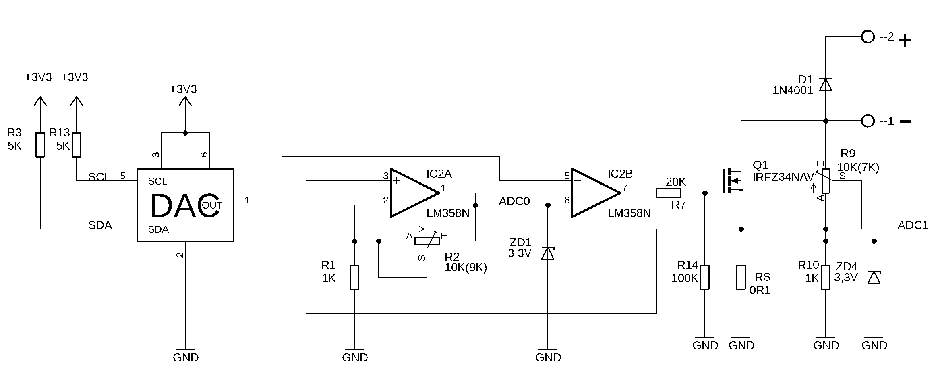

Obrázek 9: Schéma lineárního regulátoru proudu

Lineární regulátor proudu je sériový, umístěný mezi nulovou svorkou zdroje a nulovou výstupní svorkou. Jako regulační prvek slouží výkonový N-MOSFET tranzistor IRFZ34NAV. Regulátor pracuje na principu snímání proudu za pomoci odporového bočníků, za tímto účelem je použit uhlíkový rezistor o odporu 100mΩ, maximálním ztrátovém výkonu 2W a toleranci 5%. Napětí na tomto bočníku je zesilováno OZ LM358N, konkrétně jeho kanálem A. Vzhledem k vysoké toleranci rezistoru bočníku je ve zpětnovazebním obvodu použit trimmer pro donastavení přesného zesílení. Tento předzesilovač slouží jednak k zesílení napětí pro umožnění snímání proudu, a také je přiveden na invertující svorku rozdílového zesilovače. Na neinvertující vstup rozdílového zesilovače je přiveden výstup DAC převodníku. Obvod je dimenzován tak, aby napětí po zesílení rovno 1V odpovídalo 1A. Pro ochranu ADC převodníku je zařazena ochranná Zenerova dioda na výstupu předzesilovače. Maximální napětí mezi gate a source tohoto typu tranzistoru je 20V. Pro jeho ochranu je na výstupu rozdílového zesilovače umístěn dělič, který slouží k omezení napětí na gate tranzistoru.

Na zápornou svorku je připojen také dělič napětí nastavený do stejného poměru jako dělič zpětné vazby lineárního zdroje napětí. Slouží k určení úbytku napětí na regulátoru proudu a k detekci módu, ve kterém zdroj operuje.

## Chlazení

Zařízení je třeba udržovat v co nejstálejší teplotě, jednak aby bylo zabráněno přehřátí výkonových prvků, ale také aby se co nejméně projevovala teplotní závislost prvků obvodu jako například snímacího rezistoru proudu nebo zpětnovazebních odporů vzhledem k tomu, že změna jejich hodnoty by zapříčinila posun pracovních bodů zdroje a snížení přesnosti jeho regulace.

Vzhledem k možnému velkému ztrátovému teplu generovanému převážně lineárními regulátory je ve zdroji použito aktivní chlazení. To je dále doplněnou clonou sloužící k oddělení toku vzduchu proudícího ke chladičům výkonových součástek a ke zbytku zařízení. Toto opatření má zmírnit zahřívání součástek v okolí výkonových tranzistorů teplem v nich mařeným. Krom toho clona také slouží k elektrické izolaci jednotlivých chladičů, jež nejsou elektricky odděleny od chlazených součástek. Vzhledem k tomu můžou chladiče nabývat různých potenciálů. Clona z toho důvodu obsahuje i zadní a horní stěnu, která zajišťuje, že i při mechanických otřesech nedojde k dotyku chladičů na kostru. Pro chlazení jsou použity hliníkové chladiče. U chladiče regulátorů lineárních se jedná o chladiče se žebrováním. Chladič regulátoru proudu dosahuje na straně průtoku vzduchu plochy výměníku S ≈ 1,06dm2, u chladiče regulátoru napětí je pak plocha menší vzhledem k nižšímu špičkovému výkonu, a to sice S ≈ 0,86dm2. Pro uchycení k chlazeným komponentám jsou chladiče opatřeny otvory se závitem M3. Chlazení pulzního regulátoru je zajištěno hliníkovým plechem tloušťky 2mm o rozměrech 25x17mm. Jeho uchycení je řešeno šroubem a matkou velikosti M3 na vnitřní straně.

Pro odvod tepla ze zbytku zařízení je ponechán prostor vedle clony tak, aby mohl ventilátorem téct i vzduch ze zbylých prostor zařízení. Vstup vzduchu do těchto prostor je zajištěn otvory o průměru 3mm na spodní straně zařízení v jeho přední části pod řídící deskou.

# Softwarová část

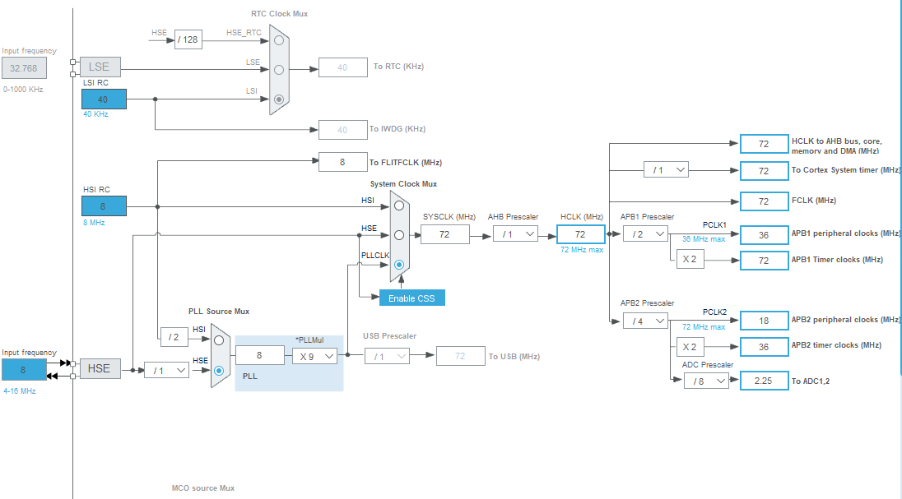Software pro mikrokontroler STM32 byl vyvinut v prostředí STM32CubeIDE v programovacím jazyce C na úrovni abstrakce hardwaru. MCU je provozován na taktu 72MHz se zdrojem 8MHz z vnějšího oscilátoru. Dále bylo oproti výchozímu nastavení upraveno taktování ADC převodníků a časovačů.

Obrázek 10:STM32CubeIDE – nastavení taktu jádra a periferií

## Funkce ovládání periferií

### OLED display

Pro ovládání displeje byla použita knihovna s volnou licencí pro užití, modifikaci a šíření dostupná na adrese <https://github.com/SL-RU/stm32libs/tree/master/HAL/ssd1306>. Tato knihovna byla upravena tak, aby při příkazu SSD1306_Clear() došlo pouze ke smazání bufferu připravených dat a nikoliv i následnému zapsání prázdného bufferu na displej.

Displej je připojen k I2C1, které je provozováno ve fast módu na frekvenci 400kHz. S nástroji knihovny pak v hlavním programu pracují funkce drawmenu1, drawmenu2 a drawlogoC. Jejich úkolem je z číselných hodnot a jiných proměnných užívaných v programu vytvořit obsah bufferu displeje. Kromě výpisu číselných hodnot je jejich úkolem i zobrazení kurzoru, což je zajištěno negací hodnot v rámci okénka znaku, a vykreslení piktogramů, jež označují, jestli je zdroj provozován v proudem řízeném režimu (CC) nebo napětím řízeném režimu (VC). Piktogramy jsou uloženy v podobě přímek pro nižší využití paměti.



Obrázek 11:Piktogram módu provozu

### A/D převodník

A/D převodník je provozován v režimu DMA – Direct Memory Access neboli přímý přenos dat mezi periferií a pamětí RAM.[9]. Samotný A/D převodník je provozován na frekvenci 2,25MHZ. Délka konverze je nastavena na 239,5 cyklu, což je maximum podporované tímto mikrokontrolerem.

Pro zpřesnění přepočtu výstupu ADC převodníku na napětí bylo provedeno měření závislosti výstupu ADC převodníku na napětí. Měření bylo prováděno při napájení MCU z regulátoru umístěného na vývojové desce blue-pill, aby se referenční napětí co nejvíc blížilo reálným podmínkám v zařízení. Cejchovacím měřidlem byl multimetr Extol 8831250, jehož největší relativní chyba v tomto měření byla do 3,3%. Vždy bylo pro dané napětí odečteno 20 hodnot s intervalem 100ms mezi měřeními, z těchto hodnot byla zapsána maximální a minimální. Z jejich průměru byly následně odvozeny další výpočty.

Na základě výsledků měření byla převodní charakteristika rozdělena na dvě přímky, a to v intervalech <0;161) a <161;4095>. V prvním z intervalů byl přepočet určen ze spojnice trendu jako Uout . U druhého z intervalů pak vyplývá ze spojnice trendu závislost Uout. Hodnoty získané z A/D převodníku jsou dále zpracovány pomocí kráčejícího průměru o 50 vzorcích.

Vzhledem k možnému rozdílnému nastavení trimmerů a s tím spojené neobjektivitě měření lze pouze konstatovat že během testování byla zjištěna nemožnost snímat napětí menší než 0,8V ve zbytku rozsahu se pak maximální absolutní chyba napěťového rozsahu pohybovala pod 0,25V a to při požadovaném napětí 16V.

Tabulka 4:Závislost ADC na napětí

|  |  |  |  |  |  |  |  |
| --- | --- | --- | --- | --- | --- | --- | --- |
| chyba[V] | chyba[%] | U[V] | ADC min | ADC max | ADC avg | U adc | chyba [%] |
| 0,0005 | ----- | 0,0000 | 0 | 0 | 0,0 | 0,000 | ---- |
| 0,0013 | 1,2826 | 0,1036 | 38 | 50 | 44,0 | 0,104 | 0,49188 |
| 0,0066 | 3,2510 | 0,204 | 161 | 167 | 164,0 | 0,203 | -0,50980 |
| 0,0074 | 2,4447 | 0,304 | 284 | 291 | 287,5 | 0,304 | -0,12746 |
| 0,0082 | 2,0469 | 0,401 | 401 | 410 | 405,5 | 0,400 | -0,30361 |
| 0,0091 | 1,7862 | 0,507 | 535 | 540 | 537,5 | 0,507 | 0,07150 |
| 0,0099 | 1,6237 | 0,607 | 654 | 667 | 660,5 | 0,608 | 0,10009 |
| 0,0106 | 1,5143 | 0,700 | 768 | 798 | 783,0 | 0,707 | 1,06358 |
| 0,0114 | 1,4281 | 0,796 | 887 | 895 | 891,0 | 0,795 | -0,06721 |
| 0,0122 | 1,3543 | 0,902 | 1018 | 1027 | 1022,5 | 0,903 | 0,07068 |
| 0,0130 | 1,2995 | 1,001 | 1142 | 1149 | 1145,5 | 1,003 | 0,18807 |
| 0,0138 | 1,2537 | 1,102 | 1266 | 1280 | 1273,0 | 1,107 | 0,43512 |
| 0,0146 | 1,2163 | 1,201 | 1382 | 1392 | 1387,0 | 1,200 | -0,10782 |
| 0,0154 | 1,1840 | 1,302 | 1510 | 1520 | 1515,0 | 1,304 | 0,15553 |
| 0,0162 | 1,1582 | 1,396 | 1626 | 1641 | 1633,5 | 1,401 | 0,32970 |
| 0,0170 | 1,1327 | 1,503 | 1758 | 1766 | 1762,0 | 1,505 | 0,15503 |
| 0,0178 | 1,1119 | 1,603 | 1882 | 1895 | 1888,5 | 1,608 | 0,33859 |
| 0,0187 | 1,0921 | 1,712 | 2014 | 2022 | 2018,0 | 1,714 | 0,11508 |
| 0,0194 | 1,0779 | 1,799 | 2120 | 2129 | 2124,5 | 1,801 | 0,09825 |
| 0,0203 | 1,0619 | 1,909 | 2256 | 2265 | 2260,5 | 1,912 | 0,13659 |
| 0,0660 | 3,3000 | 2,00 | 2359 | 2365 | 2362,0 | 1,994 | -0,28349 |
| 0,0668 | 3,1810 | 2,10 | 2498 | 2509 | 2503,5 | 2,110 | 0,45965 |
| 0,0676 | 3,0727 | 2,20 | 2609 | 2620 | 2614,5 | 2,200 | 0,00535 |
| 0,0685 | 2,9645 | 2,31 | 2748 | 2756 | 2752,0 | 2,312 | 0,09438 |
| 0,0692 | 2,8833 | 2,40 | 2863 | 2869 | 2866,0 | 2,405 | 0,21209 |
| 0,0700 | 2,8000 | 2,50 | 2986 | 2995 | 2990,5 | 2,507 | 0,26231 |
| 0,0709 | 2,7157 | 2,61 | 3120 | 3131 | 3125,5 | 2,617 | 0,25221 |
| 0,0716 | 2,6519 | 2,70 | 3232 | 3246 | 3239,0 | 2,709 | 0,33649 |
| 0,0725 | 2,5794 | 2,81 | 3368 | 3379 | 3373,5 | 2,819 | 0,30970 |
| 0,0733 | 2,5182 | 2,91 | 3480 | 3497 | 3488,5 | 2,912 | 0,08342 |
| 0,0740 | 2,4667 | 3,00 | 3593 | 3603 | 3598,0 | 3,002 | 0,05567 |
| 0,0748 | 2,4129 | 3,10 | 3723 | 3732 | 3727,5 | 3,107 | 0,23267 |
| 0,0756 | 2,3625 | 3,20 | 3846 | 3858 | 3852,0 | 3,209 | 0,27126 |
| 0,0764 | 2,3152 | 3,30 | 3960 | 3965 | 3962,5 | 3,299 | -0,03825 |

Graf 2: Závislost ADC na Uin

### D/A převodník

Použité IC MCP4726 mají vzhledem k tomu, že pocházejí ze stejné výrobní série, stejnou pevně nastavenou adresu pro komunikaci na I2C sběrnici.[8] Z toho důvodu komunikují DAC převodníky na různých sběrnicích. Komunikace s DAC převodníkem vychází z údajů v datovém listu. Data v každém příkazu jsou složena ze 3 bajtů. První bajt tvoří příkaz 0x40, který zapíše hodnotu a využívá referenci z napájení integrovaného obvodu. Následující bajt obsahuje 8 nejvýznamnějších bitů, následující bajt poté na 4 nevýznamnějších pozicích obsahuje zbývající bity. Převodníky jsou napájeny 3,3V větví, která zároveň napájí i MCU, jako referenční je proto použita servisní konstanta Udac.

### Pulzní regulátor

Pulzní regulátor je řízen 4-bitovým dvoustavovým signálem, vzhledem ke standardizaci odporů do řady E24 však tyto hodnoty nejsou stejně vzdálené a ve dvou případech ani neodpovídají číselnému pořadí. Vzhledem k tomu byla vytvořena dvě pole. První pole napetiBUCK[] obsahuje floatové hodnoty dosažitelných napětí seřazené vzestupně za sebou. Tyto hodnoty jsou již poníženy o 4V, což je saturační napětí lineárního regulátoru. Druhé pole dataBUCK[] obsahuje hodnoty, jež je nutné vypsat na výstup, aby bylo dosaženo stejné napětí, které je na odpovídající pozici v poli napetiBUCK[]. Program následně hledá nejbližší vyšší napětí k napětí požadovanému.

### Termistor a PWM řízení ventilátoru

Výpočet teploty na termistoru je řešen výpočtem vycházejícím z elektrických vlastností termistoru.

PWM ventilátoru je řízeno časovačem TIM2, jeho velikost je omezena na 8-bitů vzhledem k malým nárokům na přesnost řízení. K sepnutí ventilátoru dojde při překročení teploty 30°C, jeho vypnutí pak nastane, pokud teplota klesne pod 28°C. Výkon ventilátoru v procentech je pak dán vztahem D = $2\left(t-25°\right)+50 [\%]$

### Snímání enkodéru

Enkodér je snímán periferií hardwarového přerušení. Tato metoda byla zvolena vzhledem k tomu, že v případě snímání pullingem by mohlo dojít ke zpoždění, které by zapříčinilo špatné odečtení směru otáčení. Přerušení detekuje sestupnou hranu signálu A. Rutina přerušení vyvolá v případě detekce sestupné hrany funkci HAL_GPIO_EXTI_Callback. V této funkci je nejprve odečtena hodnota signálu enkodéru B, dále je posouzeno, zdali se jedná skutečně o přerušení vyvolané pinem enkodéru, a následně je upravena hodnota v proměnné náležící módu 1 na příslušné pozici displeje.

## Standardní pracovní režimy

### Mód 0 – měření

Obrázek 12: Vývojový diagram Módu 0

Jedná se o výchozí pracovní mód, který je v činnosti, pokud nejsou splněny podmínky pro provoz v jiném módu.

Slouží ke korekci výstupního napětí v napětím řízeném režimu. Odstraňuje tak proměnný úbytek napětí na regulátoru proudu a snímacím bočníku.

V tomto módu jsou na obrazovku vypsány reálné výstupní parametry zdroje. Jejich vypisování je vzhledem k časové náročnosti optimalizováno tím, že údaje jsou na obrazovce zobrazeny pouze, pokud se liší v oblasti platných cifer. Druhým možným důvodem pro vykreslení je změna operačního módu. Její detekce probíhá tak, že pokud je napětí na regulátoru proudu vyšší než 2V, program tento úbytek přestane vyrovnávat.

Software je také schopen upravit napětí nastavené na výstupu dle potřeby o 0,1V oběma směry.

### Mód 1 – nastavování výstupu

Tento mód je aktivovaný stlačením tlačítek MENU, vpravo, vlevo, případně stiskem enkodéru. Od tohoto okamžiku je tento mód aktivován na dobu 1 sekundy. Tento časový interval je resetován při jakékoliv interakci uživatele s ovládacím prvkem. Po uplynutí časového intervalu jsou hodnoty nastavené v tomto módu zapsány do proměnných řídících výstupní napětí.

### Mód 2 a 3 – servisní údaje

Mód 2 se aktivuje po stlačení tlačítka menu, pokud je zobrazení v módu 1. Dalším stisknutím tlačítka menu zdroj přejde do módu 3. Tyto módy zobrazení nemají časový limit a k jejich opuštění je nutno stlačení tlačítka menu v módu 3.

V módu 2 jsou zobrazeny následující údaje:

Pz – výkon na zátěži, je vypočten součinem naměřených hodnot, měrnou jednotkou je watt.

Tep – teplota uvnitř tunelu pro odtok vzduchu, vychází z výpočtů pro spínání ventilátoru, měrnou jednotkou je stupeň celsia.

Vent – Aktuální výkon ventilátoru v %, jedná se o přepočet z 8-bitové hodnoty pro komparační registr PWM.

V módu 3 jsou zobrazeny aktuální hodnoty kanálů 0, 1, 2 ADC převodníku. Jedná se o 12-bitové číslo zobrazené v desítkové soustavě.

## Spouštěcí sekvence

Pro omezení proudu odebíraného při spouštění je po dobu 200ms zobrazen nápis „ZdrojOS“, oba ADC jsou nastaveny na 0V, relé zůstávají v pozici vypnutí obou napájení. Po uplynutí časového intervalu dojde k přestavení relé do pozice napájení z BUCK regulátoru. Zdroj automaticky přejde do módu 0.

## Detekce poruch

V případě, že některá z částí programu zaznamená zakázaný stav, vyvolá se funkce error(). Při jejím volání daná část programu použije číslo eventu, které dále ovlivní obsah zprávy pro uživatele. Ta vždy začíná prvním řádkem ve znění „error:“, na následujícím řádku je poté uvedena zpráva uživateli. Poslední řádek vždy uvádí „OK=>RESET“.

Tabulka 5: Chybové kódy

|  |  |  |  |
| --- | --- | --- | --- |
| Kód | Popis chyby | Zobrazená zpráva | Podmínky aktivace |
| 0 | Chyba měření teploty | mereni tep. | Teplota < 1°C  Teplota > 100°C |
| 1 | Přehřátí zařízení | Prehrati | Teplota > 70°C |
| 2 | Chyba čtení analogové hodnoty U0 | Chyba U0 | U0>3V |
| 3 | Chyba čtení analogové hodnoty U1 | Chyba U1 | U1>3V |
| 4 | Chyba čtení analogové hodnoty U2 | Chyba U2 | U2>3V |

Řídící systém při spuštění funkce error automaticky nastaví napájení do stavu 00 neboli odpojí jak lineární, tak spínaný regulátor. Následně sepne ventilátor na plný výkon. Po vypsání zprávy pro uživatele se spustí prázdná smyčka podmíněná uvolněným tlačítkem OK. V případě jeho stisknutí dojde k vyvolání funkce start(). Poté se systém vrátí k normálnímu chodu. Pro spuštění funkce error budou stále platit stejné podmínky. Nebude-li tedy chyba odstraněna, zdroj téměř ihned opět spustí funkci error.

# Závěr

Mým cílem bylo vytvořit snadno přenosný zdroj pro napájení nestandardních zařízení a občasné využití jako laboratorního zdroje. Zdroj se pro tyto účely ukázal být funkčním a splňujícím technické požadavky. I přes to však setrvají určité problémy, jež plánuji v budoucnu odstranit.

Nejvíce problémů se objevilo v oblasti softwaru. Nejzásadnější z potíží se ukázalo být rozpoznávání módu, ve kterém je zdroj provozován, hlavně při nízkých napětích výstupu. Díky provozování zdroje s trvale přiřazeným regulátorem proudu se výstupní hodnoty chovají správně, pouze interface je nezvládne interpretovat. Problémem se také ukázalo celkem velké kmitání ADC převodníků, možným budoucím rozšířením by tak mohly být externí ADC převodníky s vyšší přesností. Ty v tomto projektu zatím nebyly využity kvůli jejich ceně.

Kromě softwarových bugů do budoucna plánuji zlepšit přesnost a stabilitu lineárních regulátorů. Ač jsou podle počítačových simulací současné regulátory v podstatě ideální, v realitě naráží na mnoho problémů způsobených především šumem. Tyto problémy by mohly být vyřešeny použitím jiného rozložení DPS, odrušovacími přepážkami z vodivého materiálu mezi jednotlivými částmi zdroje nebo jinými řešeními, která jsou v současné době mimo moje znalosti a schopnosti.

Za úspěch považuji vytvoření funkčního digitálního řízení zdroje s příjemným uživatelským rozhraním, díky kterému bylo možné snížit počet ovládacích prvků a ponechat do budoucna otevřenou možnost dalšího rozšíření funkcí softwarového rozhraní.

Osobně mě tento projekt velmi posunul. Před tímto projektem jsem neměl žádné zkušenosti s mikrokontrolery rodiny STM. Také mohu říct, že po absolvování mnoha přešlapů a sumarizaci chyb tohoto zdroje bych zřejmě v budoucnu již přistupoval k vývoji trochu rozdílným způsobem a některá svá rozhodnutí přehodnotil, převážně v oblasti lineárních regulátorů, kde dochází k velkým úbytkům napětí. Kromě toho jsem se také leccos naučil po stránce mechanických konstrukcí v elektrotechnických zařízeních.

# Zdroje

1. ST - STM32F103C8. St.com [online]. 2015 [cit. 2022-01-18]. Dostupné z: <https://www.st.com/en/microcontrollers-microprocessors/stm32f103c8.html>
2. Drátek.cz: IIC I2C 5V na 3.3V Obousměrný Převodník Logické Úrovně. Diodes incorporated [online]. [cit. 2022-01-19]. Dostupné z: https://dratek.cz/arduino/1481-iic-i2c-5v-na-3.3v-obousmerny-prevodnik-logicke-urovne.html
3. Datasheet AP1501. Diodes incorporated [online]. 2021 [cit. 2022-01-19]. Dostupné z: <https://www.diodes.com/assets/Datasheets/AP1501.pdf>
4. AP1501 Aplication note. Diodes incorporated [online]. 2006 [cit. 2022-01-19]. Dostupné z: <https://www.diodes.com/assets/Part-Support-Files/AP1501/ANP002_AP1501.pdf>
5. CIMORADSKÝ, Jan. Regulovaný spínaný zdroj napájený z baterie. Praha, 2019. Bakalářská práce. České vysoké učení technické. Vedoucí práce Doc. Dr. Ing. Jiří Hospodka.
6. TIP 120, TIP 121, TIP 122, TIP125, TIP127 datasheet. St.com [online]. 2021 [cit. 2022-02-08]. Dostupné z: <https://www.st.com/resource/en/datasheet/tip125.pdf>
7. LMx58-N Low-Power, Dual-Operational Amplifiers. Ti.com [online]. 2000 - revize 2014 [cit. 2022-02-08]. Dostupné z: <https://www.ti.com/lit/ds/symlink/lm158-n.pdf>
8. MCP4726. Microchip [online]. [cit. 2022-02-13]. Dostupné z: <https://www.microchip.com/en-us/product/MCP4726#document-table¨>
9. DMA. *Wikipedia: the free encyclopedia* [online]. San Francisco (CA): Wikimedia Foundation, 2001- [cit. 2022-02-16]. Dostupné z: <https://cs.wikipedia.org/wiki/DMA>

# Zkratky

Zkratka: Anglický význam: Český význam:

MCU microcontroller unit mikrokontroler

HW hardware hardváré

IO integrated circuit integrovaný obvod

Imp impulse impulz

Log. Logical logická

NTC negative temperature coefficient negastor

D digital digitální

ADC Analog digital converter analogově digitální převodník

DAC Digital analog converter digitálně analogový převodník

IN input vstup

OUT output výstup

PWM puls wight modulation pulzně šířková modulace

EXTI external interrupt vnější přerušení

TIM timer/counter čítač/časovač

CH chanel kanál

LSB least significant bit nejméně významný bit

VR voltage range rozsah napětí

DPS printed circuit board deska plošného spoje

s

# Seznam obrázků

Obrázek 1: Rozkres základních komponent zdroje 8

Obrázek 2: Blokové schéma silové části 9

Obrázek 3: Ovládací panel 10

Obrázek 4: Převodník log. úrovní (výňatek ze schématu řídící desky) 12

Obrázek 5: Schéma stavitelný dělič 15

Obrázek 6: Příklad zvlnění výstupu 17

Obrázek 7: Schéma kontaktů relé 18

Obrázek 8: Schéma regulátoru napětí 19

Obrázek 9: Schéma lineárního regulátoru proudu 20

Obrázek 10: STM32CubeIDE – nastavení taktu jádra a periferií 21

Obrázek 11: Piktogram módu provozu 22

Obrázek 12: Vývojový diagram Módu 0 26

# Seznam tabulek

Tabulka 1: Přehled ovládacích prvků 10

Tabulka 2: Přehled použitých pinů 14

Tabulka 3: Výstup spínaného regulátoru 16

Tabulka 4: Závislost ADC na napětí 23

Tabulka 5: Chybové kódy 28

# Seznam grafů

Graf 1: Výstupní napětí spínaného regulátoru 17

Graf 2: Závislost ADC na Uin 24

# Přílohy

## Schéma spínaného zdroje

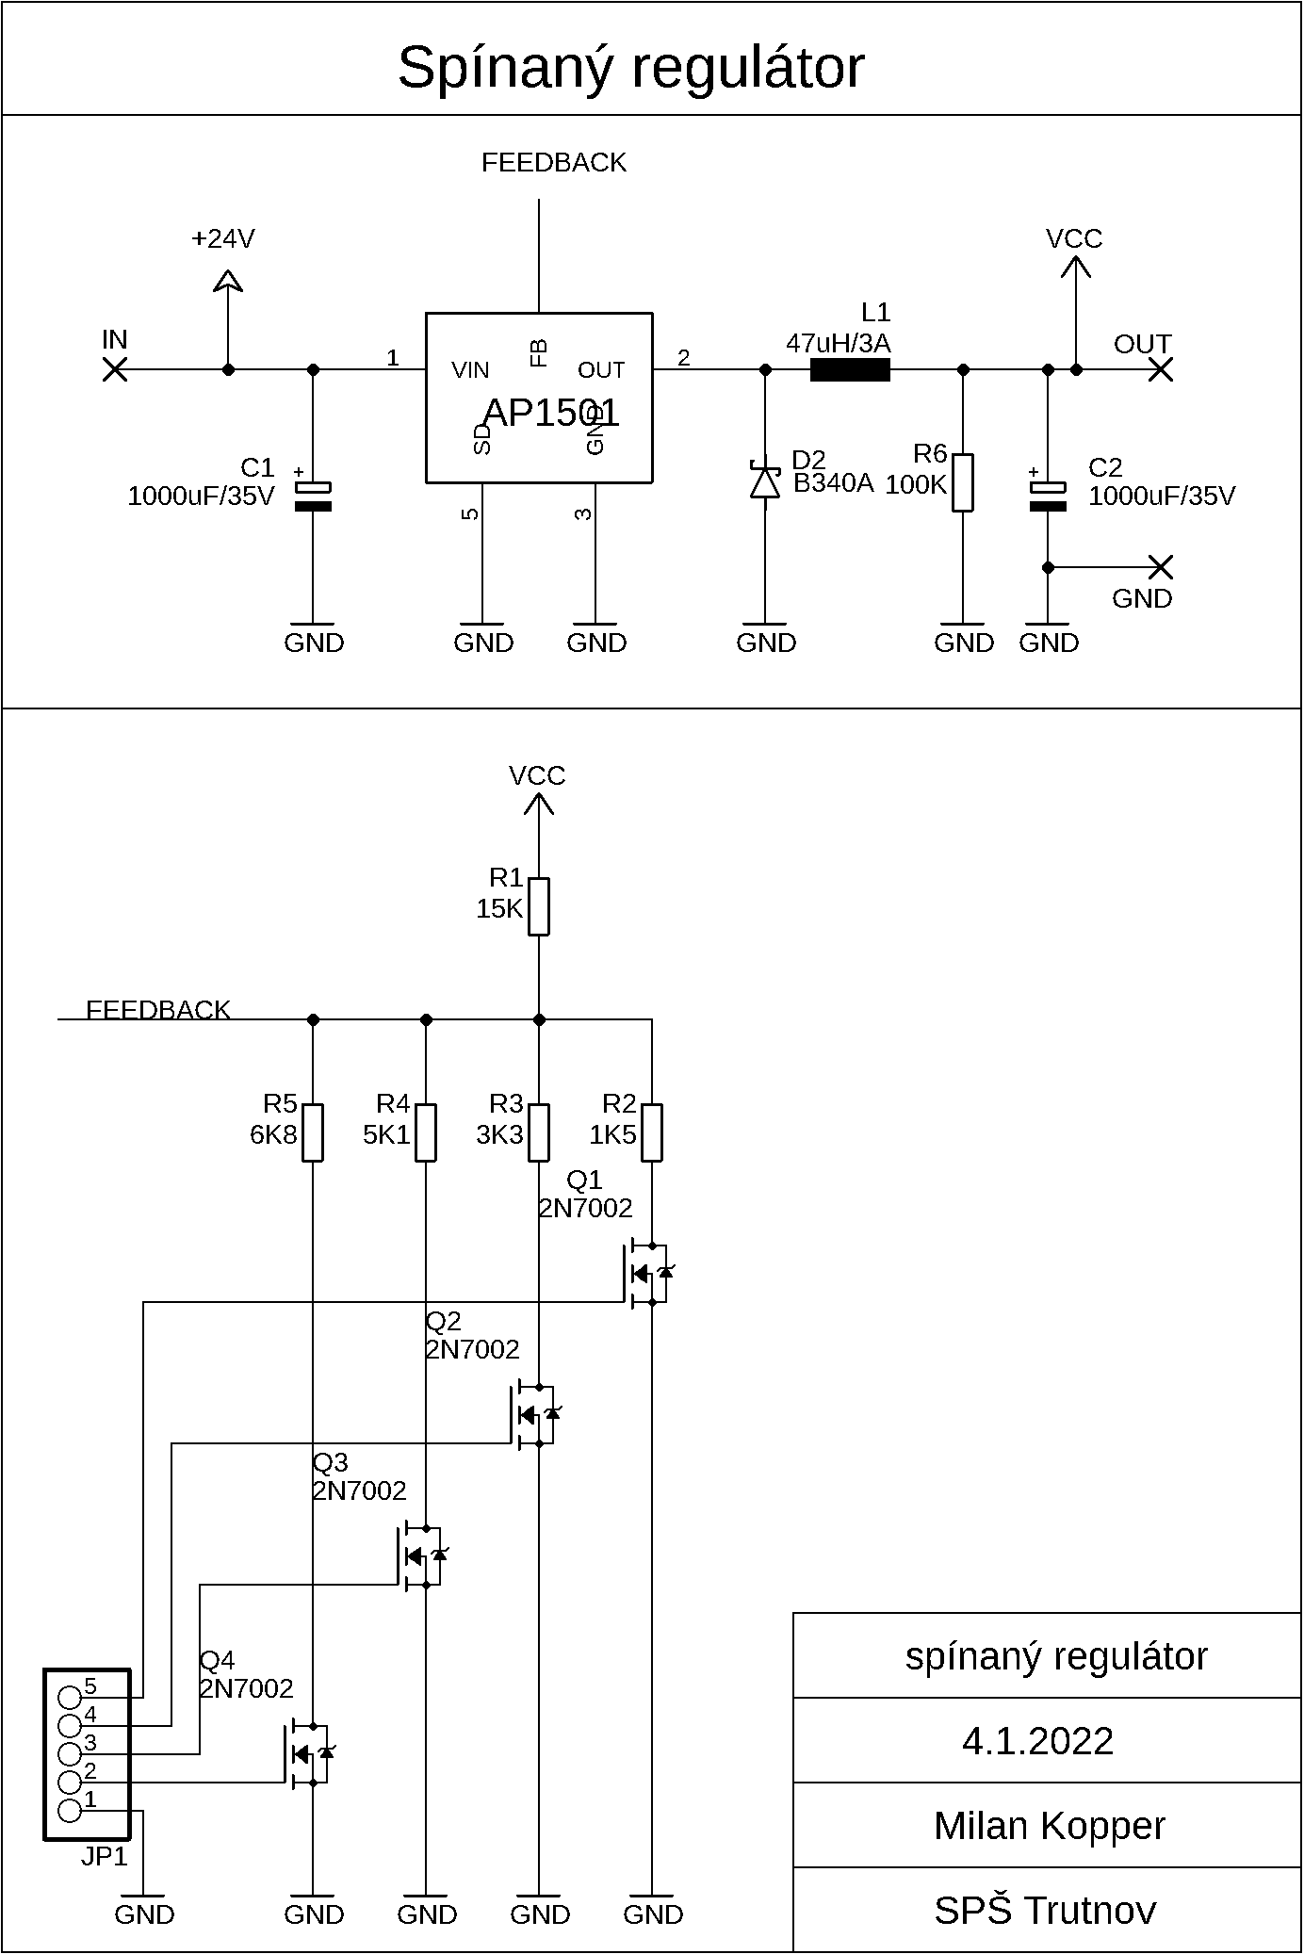

## Schéma desky lineárních regulátorů

## Schéma řídící desky

## Schéma zapojení enkodéru

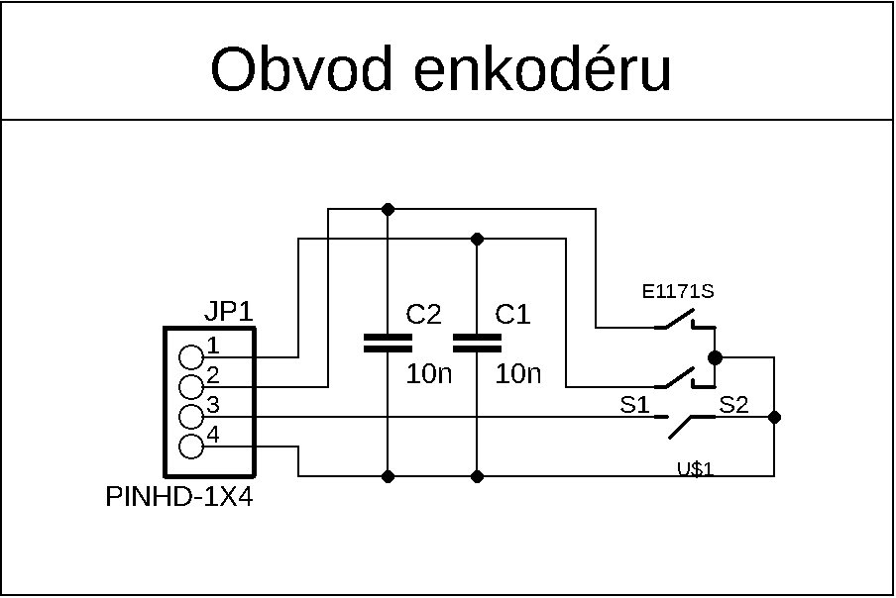

## Schéma panelu tlačítek

